24 HODIN S DIVADLEM!
Chomoutovská knihovna zve děti ve věku 6 - 13 let na den a noc plné divadelních kouzel.
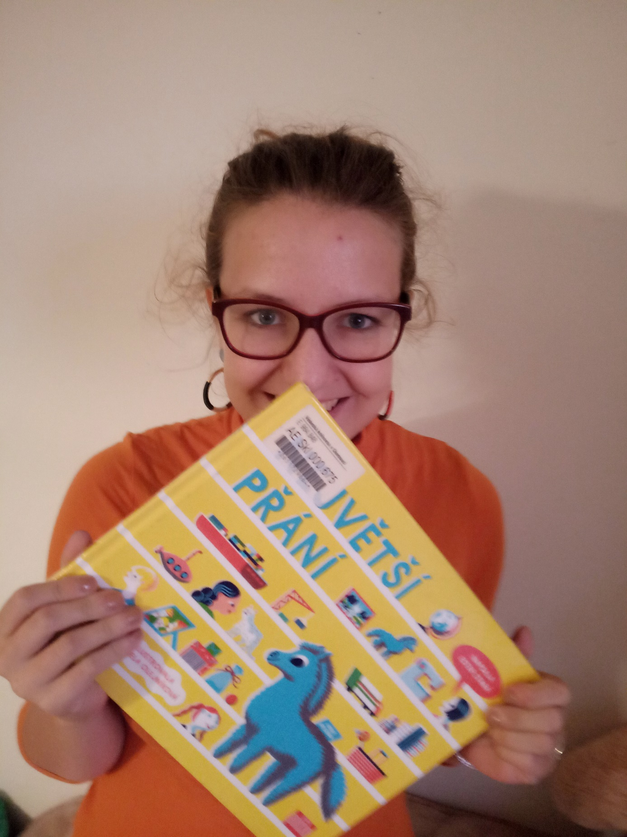
Inspirováno knihou Ester Staré: Největší přání

KDE: Knihovna (Hasičárna, 1. patro)
KDY: sobota 7. 12. 2019 od 10 hodin - neděle 8. 12. 2019 10 hodin.

Program

SOBOTA
Dopoledne – seznamovací hry, zkoumání prostoru
Oběd
Odpoledne – úvod do příběhu, Divadlo I (štronzo, živé obrazy, improvizace, fantazijní stezka)
Večeře
Divadlo II (výroba rekvizit)

NEDĚLE
Snídaně
Divadlo III (hry a dramaktivity k rozloučení)
10.00 Závěrečná ukázka pro rodiče

Večeře a svačinka formou komunitního bufetu. Oběd a snídaně jsou zajištěny. Spacák a karimatku s sebou.
Přihláška a více informací na www.losvesinos.cz/akce či na lenka@losvesinos.cz.
Cena 150 Kč/ dítě, sleva pro dalšího sourozence 20%.

